الجمهورية الجزائرية الديمقراطية الشعبية
وزارة التربية الوطنية
مديرية التربية لولاية الــمــديــــة
مؤسسة مــحــمــد فــــلاق – الــربــعـــيـــة -
أنموذج موضوع تقييم كفاءة فهم المكتوب نهاية الطور الأول

الـسّـنــد : أُمْــنِــيَــةُ عَــلِــــيٍّ

مَسَحَ عَــلِــيٌّ الْغُبَارَ عَنْ مِصْبَاحٍ قَدِيمٍ ، خَرَجَ مِنْهُ جِـنِّـيٌّ وَقَالَ لَهُ : مَاذَا تَتَمَنَّى يا عَــلِــيُّ ؟

قَالَ عَــلِــيُّ : أَتَمَنِّى أَنْ تَخْتَفِيَ فَرَاشِي الْأَسْنانِ ؛ فَأَنَا لَا أُحِبُّ تَنْظِيفَ أَسْنَانِي .
قَالَ الْـجِـنِّـيُّ : أَمْرُكَ يَا سَيِّدِي .
كُمْ كَانَتْ فَرْحَةُ عَــلِــيٍّ حينَ اخْتَفَتْ فُرْشَاتُهُ ، لَكِنْهُ بَعْدَ أَيَّامٍ أَحَسٌ بِأَلَمٍ
فِي أَسْنانِهِ ، فَاصْطَحَبَهُ وَالِدُهُ إِلى طَبِيبِ الْأَسْنانِ ، أَخْبَرَهُ الطَّبِيبُ أَنَّ أَهْــلَ
الْحَيِّ أَيْضًا يُعانُونَ آلَامًا فِي أَسْنَانِهِمْ .
أَدْرَكَ عَــلِــيُّ خَطَأَهُ و نَدِمَ عَــلِــيٌّ عَلَى تَصَرُّفِهِ ، وَ أَسْرَعَ إِلَى الْمِصْبَاحِ
وَطَلَبَ إِلَى الْـجِـنِّـيِّ أَنْ يُعِيدَ فَرَاشِيَ الْأَسْنانِ وَ وَعَدَهُ بِتَنْظِيفِ أَسْنَانِهِ يَوْمِيًّا .

الـمـطـالـب
الـمـطـالـب
الـمـطـالـب
المطلب الأول

1
: أَضَعُ عَلَاَمَةَ ( X )أَمَامَ مُرَبَّعِ الْإِجَابَةِ الصَّحِيحَةِ.
- الـشَّـيْءُ الَّـذِي مَسَحَهُ عَــلِــيٌّ هُوَ : الْـكـتـابُ الْـمِصْبَاحُ النَّــافِـذَةُ الْحِـذَاءُ
- تَمَنَّى عَــلِــيٌّ أَنْ تَخْتَفيَ : حَـقِـيـبَـتِهُ مَـــلابِسِـهُ فُرْشَاةُ أسْنَانِهِ لُـعْــبَــتُـــهُ
- عَانَى أَهْـلُ الحَيِّ مِنْ : صُداعٍ أَرَقٍ سُــعــالٍ آلَامٍ فِي أَسْنانِـهِمْ
4- فِي النِّهَايَةِ ، عَــلِــيٌّ : نَدِمَ عَلَى تَصَرُّفِهِ ضَحِكَ كَثِيرًا نَــســيَ أدَوَاتِهِ أَكَـلَ شُوكُولَاتَةً
المطلب الثاني

2
: أُرَتِّبُ تَسَلْسُلَ الْقِصَّةِ بِوَضْعِ أَرْقَامٍ مِنْ 1 إِلَى 6 فِي الْمُرَبَّعَاتِ .
أَحَسَّ عَــلِــيٌّ بِأَلَمٍ فِي أَسْنانِهِ
طَلَبَ مِنْ الْـجِـنِّـيِّ إِعادَةَ فَرَاشِي الأَسْنانِ لِأَهْــلِ الْحَيِّ
مَسَحَ عَــلِــيٌّ الغُبارَ عَنْ مِصْباحٍ قَديمٍ
تَمَنَّى اخْتِفاءَ فَرَاشِي الأَسْنانِ
ذَهَبَ عَــلِــيٌّ إِلَى طَبيبِ الأَسْنانِ مَعَ وَالِدُهُ
أَدْرَكَ عَــلِــيُّ خَطَأَهُ و نَدِمَ عَلَى تَصَرُّفِهِ
: أَصِلُ بَيْنَ الْكَلِمَةِ و ضِدِّهَــا
المطلب الــثــالـث

3
الْكَلِمَةُ
قَديمٌ
اِخْتَفَى
فَـــرَحٌ
نَظِـيـفٌ
ضــدهــا
ظَــهَرَ
جَديدٌ
مُـتَّـسِـخٌ
حُزْنٌ

الـمطـلـب الـرابـع

4111

- أُكْـــمـــــلُ :
الكلمة | المقاطع الصوتية
اِصْطَــحَــبَـــهُ | ................ | ................ | ................ | ................
................ | مِصْ | بَـا | حٌ
- أَسْتَبْدِلُ الْمَقْطَعَ وَأَكْتبُ الْكَلِمَةَ الْجَدِيدَةَ
تَـخْــتَـــــفِــــــي | خ ← ك | ................................
- أَحْـذِفُ الْمَقْطَعَ وَاُكْتبْ الْكَلِمَةَ الْجَدِيدَةَ
آلَامٌ | " آ " | ................................
- أُحِـيـطُ بِـحَـيِّـزٍ الْكَلِمَاتَ الَّـتِـي تَـبْدَأُ بِـنَـفْـسِ الْـحَــرْفِ : ( فُرْشَاةٌ– فَرْحَـةٌ – تَصَـرُّفٌ– تَنْظِـيفُ – فَانُوسٌ )
- أُرَتِّبُ الْكَلِمَاتَ التَّالِيَةَ لأُكـَـوِّنَ جُمْلَةً صَحِيحَةً :
أَسْنَانِكَ - يَجِبُ - تَنْظيفُ - يَوْمِيًّا – عَلَيْكَ | .................................................................................
المطلب الخامس

5
أُنْــتِــــجُ كِـــتَـــابِـــيًّــــا .

الـسَّـنَـدُ : ” شَعَرْتَ بِأَلَمٍ فِي أَسْنَانِكَ، فَذَهَبْتَ إِلَى طَبِيبِ الأَسْنَانِ “ .

التّعْلِيمَةُ: اُكْتُبْ فِقْرَةً قَصِيرَةً تَتَحَدَّثُ فِيهَا عَنِ الزِّيَارَةِ، وَمَاذَا قَالَ لَكَ الطَّبِيبُ لِتُحَافِظَ عَلَى نَظَافَةِ أَسْنَانِكَ.
اِسْتَعْمِلْ : * مَتَى ؟ * مَعَ مَنْ ؟ * بِمَاذَا نَصَحَكَ الطَّبِيبُ ؟ * كَيْفَ تَـهْتَمُّ بِنَظَافَةِ أَسْنَانِكَ؟
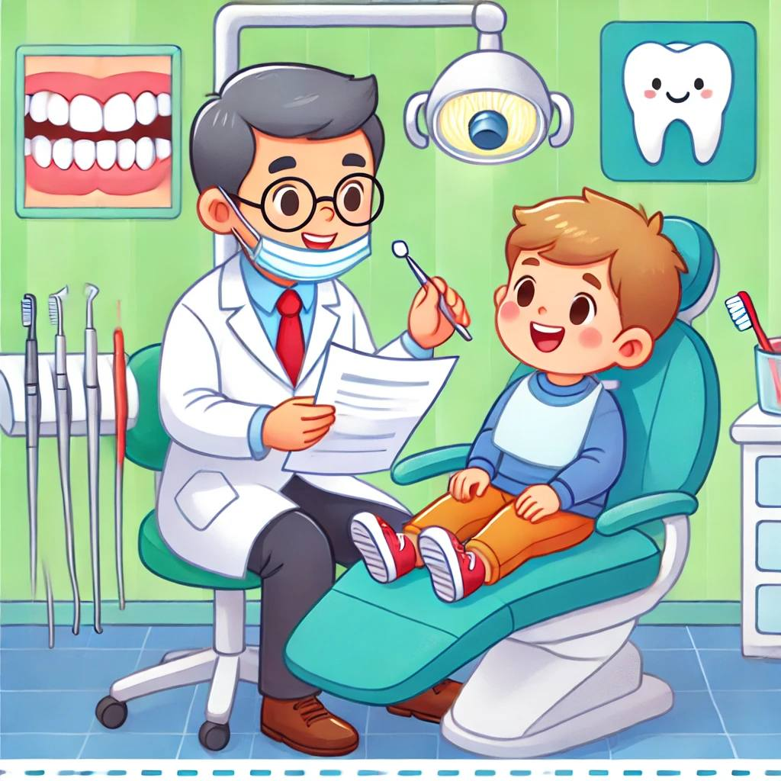
.............................................................. ........................................................................................................................................................................................................

........................................................................................................................................................................................................................................................................................

........................................................................................................................................................................................................................................................................................

........................................................................................................................................................................................................................................................................................

........................................................................................................................................................................................................................................................................................

أنموذج تصحيح إدماج الوحدة الثالثة للمقطع السادس

المـطــالــب | عناصر الإجابة :
المـطــلــب  1 | المعيار 01 : فهم المعاني الصريحة في النّص  - الـشَّـيْءُ الَّـذِي مَسَحَهُ عَــلِــيٌّ هُوَ : * الْـمِصْبَاحُ  - تَمَنَّى عَــلِــيٌّ أَنْ تَخْتَفيَ : * فُرْشَاةُ أسْنَانِهِ  - عَانَى أَهْـلُ الحَيِّ مِنْ : * آلَامٍ فِي أَسْنانِـهِمْ  - - فِي النِّهَايَةِ ، عَــلِــيٌّ : * نَدِمَ عَلَى تَصَرُّفِهِ
المـطــلــب  2 | المعيار02 : فهم تسلسل أحداث القصة  أُرَتِّبُ تَسَلْسُلَ الْقِصَّةِ بِوَضْعِ أَرْقَامٍ مِنْ 1 إِلَى 6 فِي الْمُرَبَّعَاتِ .  1- مَسَحَ عَــلِــيٌّ الغُبارَ عَنْ مِصْباحٍ قَديمٍ  2- تَمَنَّى اخْتِفاءَ فَرَاشِي الأَسْنانِ  3- أَحَسَّ عَــلِــيٌّ بِأَلَمٍ فِي أَسْنانِهِ  4- ذَهَبَ عَــلِــيٌّ إِلَى طَبيبِ الأَسْنانِ مَعَ وَالِدُهُ  5- أَدْرَكَ عَــلِــيُّ خَطَأَهُ و نَدِمَ عَلَى تَصَرُّفِهِ  6- طَلَبَ مِنْ الْـجِـنِّـيِّ إِعادَةَ فَرَاشِي الأَسْنانِ لِأَهْــلِ الْحَيِّ
المـطــلــب  3 | المعيار 03 : فهم معاني الكلمات الواردة في النّص  أَصِلُ بَيْنَ الْكَلِمَةِ وَ ضِدِّهَــا  * قَديمٌ ≠ جَديدٌ / * اخْتَفَى ≠ ظَــهَرَ / * فَرَحٌ ≠ حُزْنٌ / * نَظِيفٌ ≠ مُـتَّـسِـخٌ
المـطــلــب  4 | المعيار 04 : التحكم في بعض تطبيقات مهارات الوعي الصوتي  - أُكْـــمـــــلُ : * اِصْطَــحَــبَـــهُ ← اص / ط/ ح/ ب / ه . * مِصْبَاحٌ ← مص / با / ح .  - أَسْتَبْدِلُ الْمَقْطَعَ وَاُكْتبْ الْكَلِمَةَ الْجَدِيدَةَ : * تَـخْــتَـــــفِــــــي ← خ ← م ← تَـــكْــتَـــــفِــــــي .  - أَحْذِفُ الْمَقْطَعَ وَاُكْتبْ الْكَلِمَةَ الْجَدِيدَةَ : * آلَامٌ ← آ← لَامٌ.  - أُحِـيـطُ بِـحَـيِّـزٍ الْكَلِمَاتَ الَّـتِـي تَـبْدَأُ بِـنَـفْـسِ الْـحَــرْفِ : فُرْشَاةٌ– فَرْحَـةٌ – تَصَـرُّفٌ– تَنْظِـيفُ – فَانُوسٌ  - أُرَتِّبُ الْكَلِمَاتِ التَّالِيَةَ لأُكــون جملة صحيحة :  * - يَجِبُ عَلَيْكَ تَنْظيفُ أَسْنَانِكَ يَوْمِيًّا .
المـطــلــب  5 | المعيار 05 : الإنتاج الكتابي  فِي مَسَاءِ يَوْمِ الْاِثْنَيْنِ ، شَعَرْتُ بِأَلَمٍ فِي أَسْنَانِي، فَذَهَبْتُ إِلَى طَبِيبِ الْأَسْنَانِ مَعَ وَالِدَتِي ،قَام الطَّبِيبُ بِفَحْصِ أَسْنَانِي، ثُمَّ قَالَ لِي: أَسْنَانُكَ مُسَوَّسَةٌ يَجِبُ أَنْ تُنَظِّفَهَا كُلَّ يَوْمٍ ، مُنْذُ ذَلِكَ الْيَوْمِ، بَدَأْتُ أَعْتَنِي بِأَسْنَانِي و غَسْلِـهَا بَعْدَ كُلِّ وَجْبَةٍ ، و شُرْبِ الْحَلِيبِ ، وَابِتَعَدْتُ عَنْ أَكْلِ السُّكَّرِيَّاتِ لِلْحِفَاظِ عَلَيْهَا .

